«Песня года» + парк «Патриот»
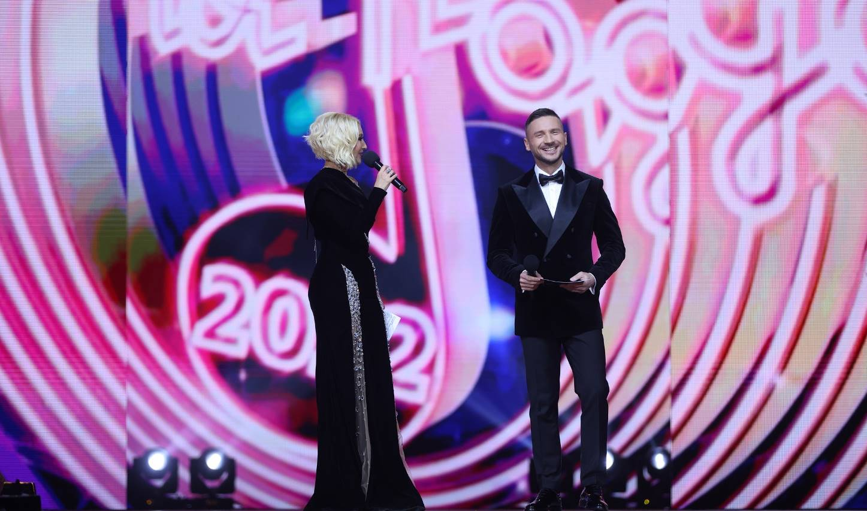
(1 день, автобус, Москва)
Киров → Котельнич → Кострома → парк «Патриот» → Москва → Киров

Приглашаем отправиться в Москву – один из самых красивых новогодних городов мира. Этот тур идеально подойдёт тем, кто мечтает увидеть украшенную столицу, побывать на ТВ-съёмке главного праздничного концерта «Песня года», не расходуя много дней и средств. Море эмоций и гигабайты ярких фото всего за один день!

Яркие моменты тура:
- ТВ-съёмка главного новогоднего концерта
- Самые популярные звёзды на одной сцене
- Прогулка по новогодней Красной площади
- Загородная поездка в парк «Патриот»

Программа тура
6 декабря: день отправления
17.45 – отправление из Кирова от Театральной площади, стоянка у Драмтеатра (~ 950 км)
18.00 – отправление из Кирова от магазина «Пятёрочка», Комсомольская 25
19.00 – посадка туристов в Орлове (остановка у стелы при въезде в город)
20.00 – посадка туристов в Котельниче (кафе «Радуга»)

7 декабря: парк «Патриот» + Красная площадь + «Песня года»
Начинаем наше путешествие с загородной поездки в парк «Патриот» – крупнейший в России военно-патриотический комплекс, расположенный в 60-ти км от Москвы. Мы посетим величественный храм Вооруженных Сил России, строительство которого символично завершилось 9 мая 2020 года. Это один из самых больших православных храмов в мире, который стал настоящим духовным символом нашей страны.

Рядом с храмом открыта галерея «Дорога памяти» протяжённостью 1418 метров – именно столько дней длилась Великая Отечественная война. Это современный, высокотехнологичный музей, который подробно рассказывает о каждом дне войны и передаёт атмосферу тех страшных событий. Большая часть залов – иммерсивные, с эффектом полного погружения. Шаг за шагом, из зала в зал мы пройдём свои 1418 шагов к Победе. Музей хранит информацию о 33 млн. участников войны. В интерактивной галерее памяти каждый из нас сможет найти своего родственника, сражавшегося за Родину. Переезд в Москву (~ 60 км).

Свободное время на Красной площади. Отличная возможность погулять по главной площади страны, сделать фотографии на фоне Кремля, покататься на «ГУМ-катке», зарядиться праздничным настроением на ярмарке, пообедать в «Охотном ряду», заглянуть в современный городской парк «Зарядье» и побывать на известном «Парящем мосту».


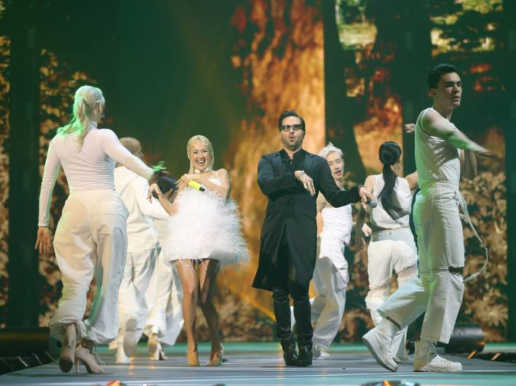
18.00 – новогодняя телевизионная съёмка концерта «Песня года 2024» (ДС «Мегаспорт») – легендарный праздник песни, в котором примут участие популярные молодые звёзды и мэтры, народные артисты России и СССР. Самое интересное, что мы станем зрителями ТВ-съёмки концерта, который покажет канал «Россия 1» в новогодние каникулы. И как же будет приятно смотреть его в кругу родных и вспоминать, что видели всё это вживую буквально месяц назад. Непередаваемые ощущения! Отправление домой по окончании шоу.

8 декабря: день прибытия
~ 14.00 – ориентировочное время прибытия в Киров.

Внимание! Время в программе примерное и указывается для того, чтобы Вам лучше представлять программу тура. Фирма оставляет за собой право менять порядок предоставляемых услуг или заменять их равноценными без изменения общего объема программы.

Стоимость тура: Актуальные цены уточняйте на сайте или у Вашего менеджера.

В стоимость включено: транспортное обслуживание по программе, загородная поездка в парк «Патриот», билет на концерт (при выборе тарифа с билетом), сопровождение из Кирова.

За дополнительную плату: питание, личные расходы, билет на концерт (при выборе тарифа без билета).
Желаем Вам провести время с пользой для души!

